**NHẬP MÔN CÔNG NGHỆ PHẦN MỀM**





C:\Users\tdqua_000\Dropbox\SS-Slides\DeCuong-CDIO\Template CDIO v4.2\Templates\Hinh anh\LogoTruong.png



**MỤC LỤC**

[**Bảng đánh giá thành viên**](#_gjdgxs) **4**

[**Mô hình quan niệm**](#_30j0zll) **5**

[**Thiết kế kiến trúc**](#_1fob9te) **6**

[Sơ đồ kiến trúc](#_3znysh7) 6

[Sơ đồ lớp (Class Diagram)](#_tyjcwt) 8

[Đặc tả các lớp đối tượng](#_3dy6vkm) 8

[**Thiết kế dữ liệu**](#_2s8eyo1) **14**

[Sơ đồ dữ liệu](#_17dp8vu) 14

[Đặc tả dữ liệu](#_3rdcrjn) 15

[**Thiết kế giao diện người dùng**](#_26in1rg) **17**

[Sơ đồ và danh sách màn hình](#_lnxbz9) 17

[Đặc tả các màn hình giao diện](#_35nkun2) 19

[Màn hình “Đăng nhập”](#_1ksv4uv) 19

[Màn hình “Đăng ký”](#_44sinio) 21

[Màn hình “Xem thông tin cá nhân”](#_7hsrgug494qr) 23

[Màn hình “Xem thông tin của người khác trong circle”](#_vffw6xwhakxm) 24

[Màn hình “Tạo circle”](#_koupppbw6oab) 26

[Màn hình “Xem những người ở gần”](#_8zncfkjfw7vv) 27

[Màn hình “Chính”](#_e29gntg33yru) 28

[Màn hình “Circle”](#_cpberhxrsack) 31

**TÀI LIỆU THIẾT KẾ**

Tài liệu tập trung vào các chủ đề:

* Tạo ra tài liệu thiết kế phần mềm.
* Hoàn chỉnh tài liệu thiết kế phần mềm với các nội dung:
  + Mô hình quan niệm
  + Thiết kế kiến trúc
  + Thiết kế dữ liệu
  + Thiết kế giao diện người dùng
* Đọc hiểu tài liệu thiết kế phần mềm.

# Bảng đánh giá thành viên

|  |  |  |  |
| --- | --- | --- | --- |
| **MSSV** | **Họ Tên** | **% đóng góp**  **(tối đa 100%)** | **Chữ ký** |
| 1712152 | Nguyễn Thị Mai Thanh | 25% |  |
| 1712244 | Lê Nguyên Trí | 25% |  |
| 1712420 | Phan Gia Hảo | 25% |  |
| 1712858 | Nguyễn Ngọc Tú | 25% |  |

# Mô hình quan niệm

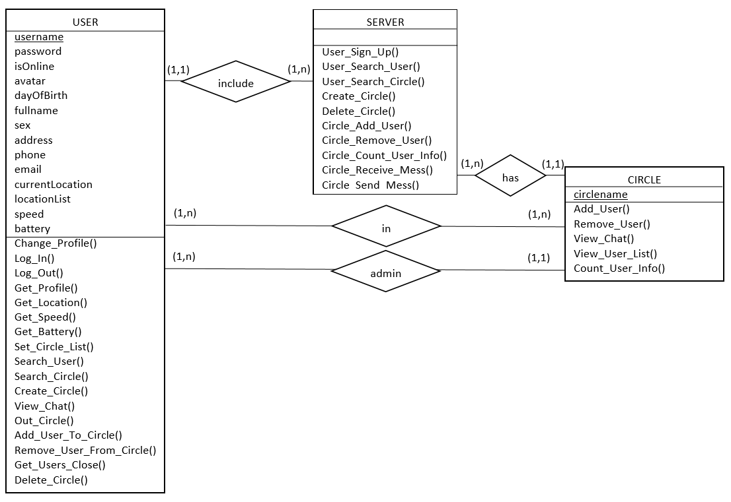

# úcThiết kế kiến trúc

## Sơ đồ kiến trúc

*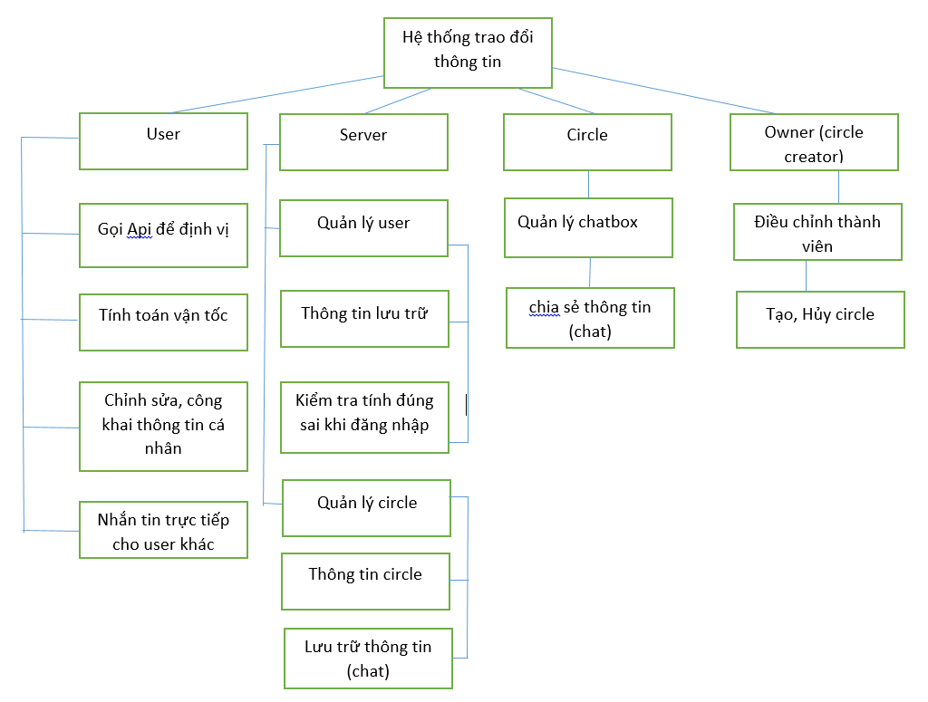*

*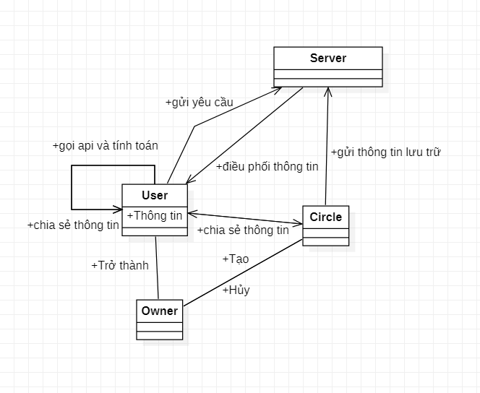*

## Sơ đồ lớp (Class Diagram)

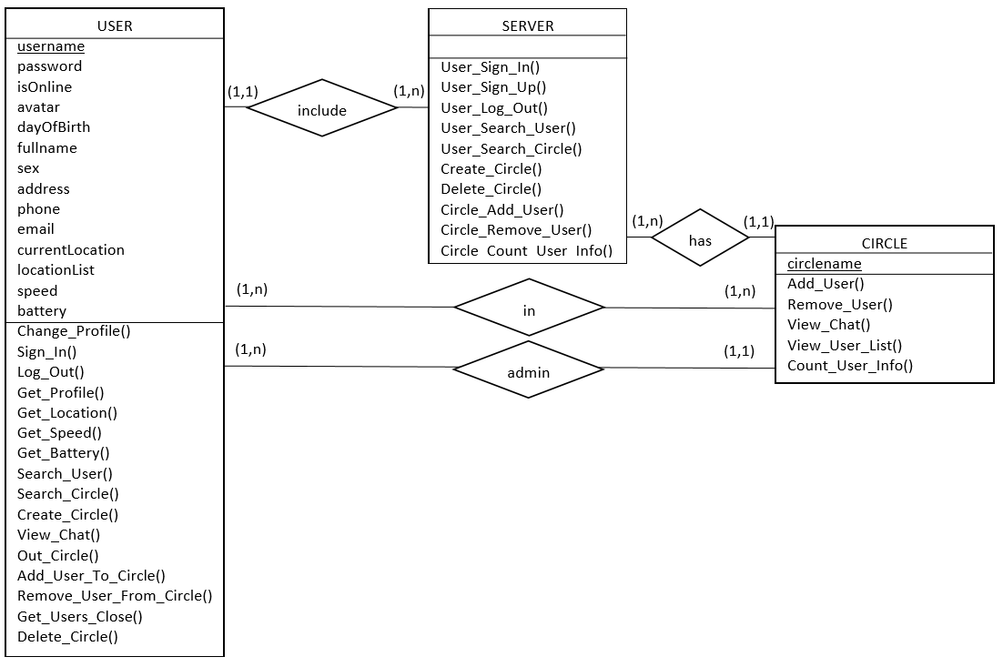

## Đặc tả các lớp đối tượng

## ***Lớp Server***

***Danh sách các thuộc tính***

|  |  |  |  |  |
| --- | --- | --- | --- | --- |
| **STT** | **Tên thuộc tính** | **Loại** | **Ràng buộc** | **Ý nghĩa** |
| 1 | userList | private |  | Chứa danh sách các user có trong hệ thống |
| 2 | circleList | private |  | Chứa danh sách các circle có trong hệ thống |

***Danh sách các các phương thức chính***

|  |  |  |  |  |
| --- | --- | --- | --- | --- |
| **STT** | **Tên phương thức** | **Loại** | **Ràng buộc** | **Ý nghĩa** |
| 1 | User\_Sign\_Up | public | Tên user mới không được trùng với tên các user đã có | Thực hiện đăng kí cho tài khoản người dùng => Tạo User mới |
| 2 | User\_Search\_User | public |  | Thực hiện tìm kiếm người dùng và trả về |
| 3 | User\_Search\_Circle | public |  | Thực hiện tìm kiếm circle và trả về |
| 4 | Create\_Circle | public | Tên circle không được trùng với các circle đã có | Thực hiện việc tạo circle mới |
| 5 | Delete\_Circle | public |  | Thực hiện xóa circle |
| 6 | Circle\_Add\_User | public |  | Thực hiện thêm người vào circle |
| 7 | Circle\_Remove\_User | public |  | Thực hiện xóa người khỏi circle |
| 8 | Circle\_Count\_User\_Info | public |  | Thực hiện thống kê vị trí, mức pin, tốc độ của những người ở gần |

1. ***Lớp User***

***Danh sách các thuộc tính***

|  |  |  |  |  |
| --- | --- | --- | --- | --- |
| **STT** | **Tên thuộc tính** | **Loại** | **Ràng buộc** | **Ý nghĩa** |
| 1 | username | private |  | Tên người dùng |
| 2 | circleList | private |  | Chứa danh sách các circle người dùng tham gia |
| 3 | password | private |  | Mật khẩu dùng để đăng nhập |
| 4 | avatar | public |  | Ảnh đại diện của người dùng |
| 5 | dayOfBirth | private |  | Ngày sinh |
| 6 | fullname | private |  | Họ tên |
| 7 | sex | private |  | Giới tính |
| 8 | phone | private |  | Số điện thoại |
| 9 | email | private |  | Địa chỉ email |
| 10 | address | private |  | Địa chỉ nơi ở |
| 11 | isOnline | public |  | Người dùng có hiện đang hoạt động hay không |
| 12 | currentLocation | private |  | Vị trí hiện tại của người dùng |
| 13 | locationList | private |  | Danh sách các vị trí người dùng |
| 14 | speed | private |  | Tốc độ của người dùng |
| 15 | battery | private |  | Mức pin điện thoại của người dùng |

***Danh sách các các phương thức chính***

|  |  |  |  |  |
| --- | --- | --- | --- | --- |
| **STT** | **Tên phương thức** | **Loại** | **Ràng buộc** | **Ý nghĩa** |
| 1 | Change\_Profile | private |  | Chỉnh sửa các thông tin trong profile |
| 2 | Log\_In | private |  | Thực hiện đăng nhập |
| 3 | Log\_Out | private |  | Thực hiện đăng xuất |
| 4 | Get\_Profile | public |  | Lấy thông tin cơ bản của người dùng |
| 5 | Get\_Location | public |  | Lấy vị trí hiện tại của người dùng |
| 6 | Get\_Speed | public |  | Lấy tốc độ người dùng |
| 7 | Get\_Battery | public |  | Lấy mức pin điện thoại |
| 8 | Search\_User | private |  | Tìm kiếm người dùng khác |
| 9 | Search\_Circle | private |  | Tìm kiếm circle |
| 10 | Create\_Circle | private |  | Tạo circle mới |
| 11 | View\_Chat | private |  | Tạo khung chat và hiển thị nội dung |
| 12 | Out\_Circle | private |  | Tự thoát khỏi circle |
| 13 | Add\_User\_To\_Circle | private |  | Thêm người vào circle |
| 14 | Remove\_User\_From\_Circle | private |  | Xóa người khỏi circle |
| 15 | Get\_Users\_Close | private |  | Hiển thị danh sách người dùng ở gần |
| 16 | Delete\_Cirlce | private |  | Xóa circle |
| 17 | Set\_Circle\_List | public |  | Chỉnh sửa danh sách circle khi có thay đổi (thêm hoặc xóa) |

1. ***Lớp Circle***

***Danh sách các thuộc tính***

|  |  |  |  |  |
| --- | --- | --- | --- | --- |
| **STT** | **Tên thuộc tính** | **Loại** | **Ràng buộc** | **Ý nghĩa** |
| 1 | circlename | private |  | Tên circle |
| 2 | userList | private |  | Chứa danh sách các người dùng tham gia circle |
| 3 | admin | private |  | Người dùng là admin của circle |

***Danh sách các các phương thức chính***

|  |  |  |  |  |
| --- | --- | --- | --- | --- |
| **STT** | **Tên phương thức** | **Loại** | **Ràng buộc** | **Ý nghĩa** |
| 1 | View\_Chat | private |  | Tạo khung chat và hiển thị nội dung |
| 2 | Add\_User | private |  | Thêm người vào circle |
| 3 | Remove\_User | private |  | Xóa người khỏi circle |
| 4 | Count\_User\_Info | private |  | Thực hiện thống kê người dùng, tốc độ, mức pin những người trong cùng circle |
| 5 | View\_User\_List | private |  | Hiển thị danh sách những người trong cùng circle |

# Thiết kế dữ liệu

## Sơ đồ dữ liệu

*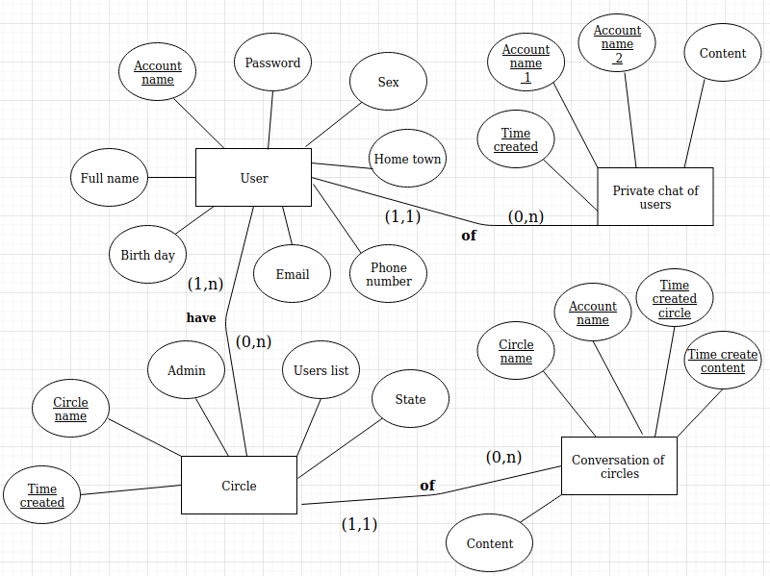*

## Đặc tả dữ liệu

**Bảng User**

*Lưu thông tin của user*

|  |  |  |  |  |  |  |  |  |
| --- | --- | --- | --- | --- | --- | --- | --- | --- |
|  | account\_name | password | full\_name | birth\_day | sex | home\_town | phone | email |
| Kiểu dữ liệu | char(15) | varchar(20) | nchar(50) | time | nchar(3) | nchar(30) | char(10) | char(50) |
| Diễn giải | Lưu tên tài khoản  Duy nhất trong hệ thống | Lưu mật khẩu | Lưu tên đầy đủ | Lưu ngày sinh | Lưu giới tính | Lưu quê quán | Lưu số điện thoại | Lưu email |

**Bảng Circle**

*Lưu thông tin của circle*

|  |  |  |  |  |
| --- | --- | --- | --- | --- |
|  | time\_created | circle\_name | admin | state |
| Kiểu dữ liệu | time | nchar(20) | char(15) | boolean |
| Diễn giải | Thời gian tạo circle | Tên circle  Duy nhất trong hệ thống ở thời điểm đang tồn tại | account\_name của User,  ad của circle | True : circle đang hoạt động  False: circle đã bị hủy |

**Bảng CircleUser**  
*Lưu danh sách user có trong circle*

|  |  |  |  |  |
| --- | --- | --- | --- | --- |
|  | time\_created | circle\_name | user | state |
| Kiểu dữ liệu | time | nchar(20) | char(15) | boolean |
| Diễn giải | Thời gian tạo circle | Tên circle | account\_name của user | True : user đang trong circle  False: user đã out circle |

**Bảng PrivateChat**

*Lưu dòng chat riêng tư giữa 2 user*

|  |  |  |  |  |
| --- | --- | --- | --- | --- |
|  | time\_created | user1 | user2 | content |
| Kiểu dữ liệu | time | char(15) | char(15) | varchar() |
| Diễn giải | Thời gian tạo dòng chat của user | account\_name của user | account\_name của user | Nội dung chat của 2 user |

**Bảng CircleConversation**

*Lưu dòng chat của mỗi user trong circle*

|  |  |  |  |  |  |
| --- | --- | --- | --- | --- | --- |
|  | time\_created\_circle | account\_name | time\_create\_content | circle\_name | content |
| Kiểu dữ liệu | time | char(15) | time | nchar(20) | nvarchar() |
| Diễn giải | thời gian tạo circle | Người tạo ra dòng chat | thời gian tạo ra dòng chat | Tên của circle | Dòng chat của user |

# Thiết kế giao diện người dùng

## Sơ đồ và danh sách màn hình

*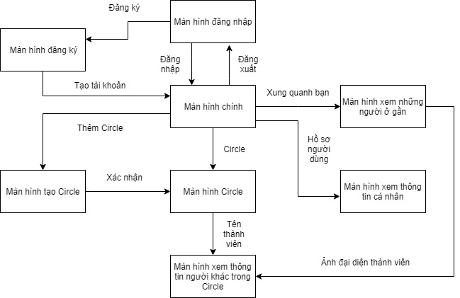*

|  |  |  |
| --- | --- | --- |
| **STT** | **Tên màn hình** | **Ý nghĩa/ Ghi chú** |
| 1 | Màn hình đăng nhập | Màn hình lúc khởi động chương trình, cho phép người dùng đăng nhập |
| 2 | Màn hình đăng ký | Màn hình để người dùng đăng ký tài khoản |
| 3 | Màn hình xem thông tin cá nhân | Màn hình để người dùng xem thông tin cá nhân của mình |
| 4 | Màn hình xem thông tin của người khác trong circle | Màn hình để người dùng xem thông tin của người khác trong circle |
| 5 | Màn hình tạo circle | Màn hình để người dùng tạo circle |
| 6 | Màn hình xem những người ở gần | Màn hình để người dùng xem vị trí những người dùng đang ở gần mình |
| 7 | Màn hình chính sau khi đăng nhập | Màn hình để người dùng lựa chọn circle để trao đổi |
| 8 | Màn hình circle | Màn hình để người dùng trao đổi trong circle |

## Đặc tả các màn hình giao diện

### Màn hình “Đăng nhập”

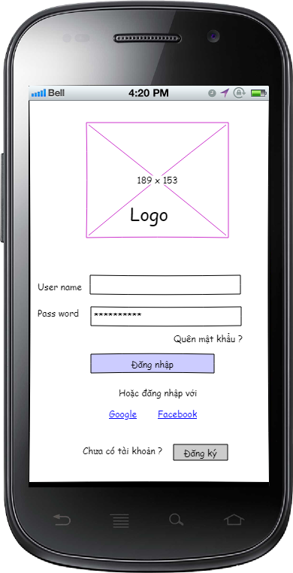

Hình thức:

* Màn hình gồm logo ứng dụng, hai ô để nhập username và password, nút đăng nhập, đăng nhập với Google/Facebook, quên mật khẩu, đăng ký.

Xử lý:

* Khi người dùng nhấn vào nút đăng nhập, ứng dụng sẽ so sánh bộ username và password vừa nhập với các bộ trong database, nếu có bộ username/password trùng khớp, chuyển qua màn hình chính, ngược lại, thông báo sai username/password (đăng nhập thất bại).
* Khi người dùng nhấn vào đăng nhập với Google/Facebook, mở ra hộp thoại cho phép người dùng đăng nhập bằng tài khoản Google/Facebook.
* Khi người dùng nhấn vào nút đăng ký, chuyển sang màn hình đăng ký.

### Màn hình “Đăng ký”

**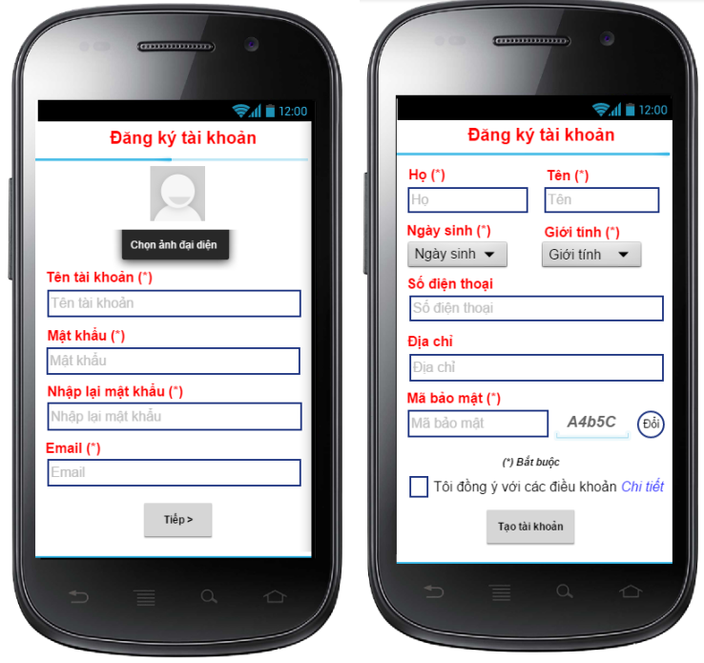**

Hình thức:

* Màn hình gồm nút để chọn ảnh đại diện, các ô để nhập thông tin đăng ký tài khoản và captcha, checkbox để xác nhận đồng ý với các điều khoản và nút Tạo tài khoản.

Xử lý:

* Khi người dùng nhấn vào nút chọn ảnh đại diện, ứng dụng sẽ yêu cầu quyền truy cập hình ảnh của thiết bị và mở kho ảnh nếu người dùng đồng ý, người dùng chọn tấm ảnh mong muốn, tấm ảnh đó sẽ hiển thị lên ô ảnh đại diện.
* Khi người dùng check vào checkbox xác nhận đồng ý với các điều khoản, nút Tạo tài khoản sẽ được enable (mặc định unable nếu checkbox chưa được check).
* Khi người dùng nhấn vào nút Tạo tài khoản, ứng dụng sẽ kiểm tra captcha, nếu captcha sai, yêu cầu người dùng nhập lại, nếu capcha đúng, tiếp tục kiểm tra tên người dùng, email có bị trùng hay không, nếu trùng, yêu cầu người dùng nhập lại, nếu không trùng, lưu các thông tin vừa đăng ký vào database, chuyển sang màn hình chính.

### Màn hình “Xem thông tin cá nhân”

**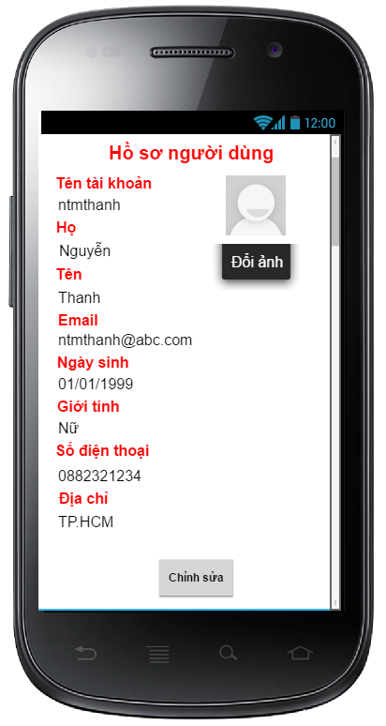**

### Màn hình “Xem thông tin của người khác trong circle”

Hình thức: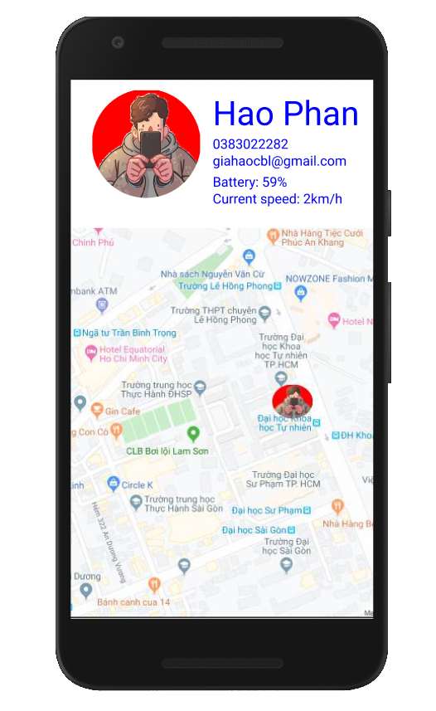

* Màn hình gồm một ảnh đại diện.
* Màn hình gồm các thông tin người dùng: tên, số điện thoại, email, mức pin, tốc độ hiện tại.
* Màn hình gồm một bản đồ hiển thị vị trí người dùng.

Xử lý:

* Người dùng có thể dùng hai ngón tay để phóng to/thu nhỏ bản đồ.

### Màn hình “Tạo circle”

**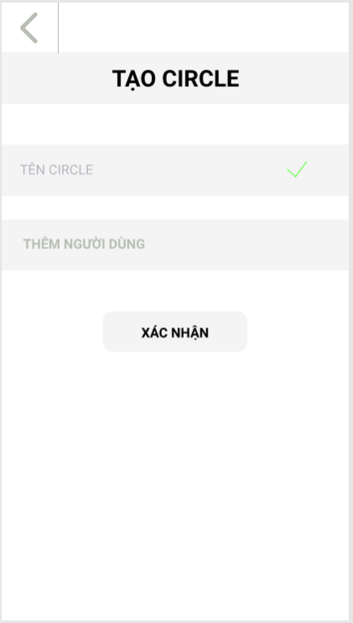**

### Màn hình “Xem những người ở gần”

**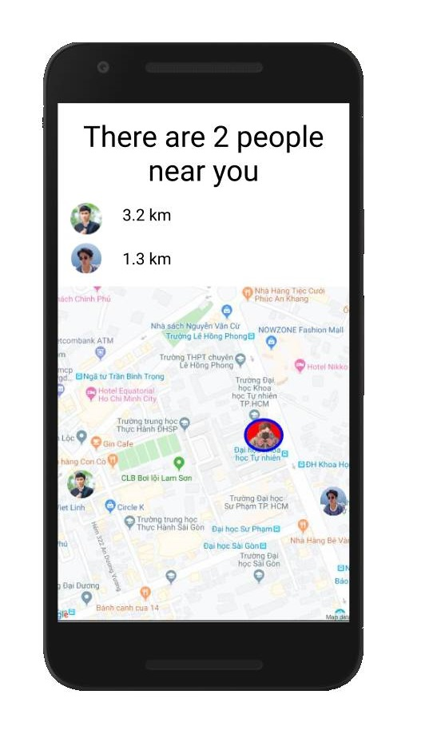**

### Màn hình “Chính”

**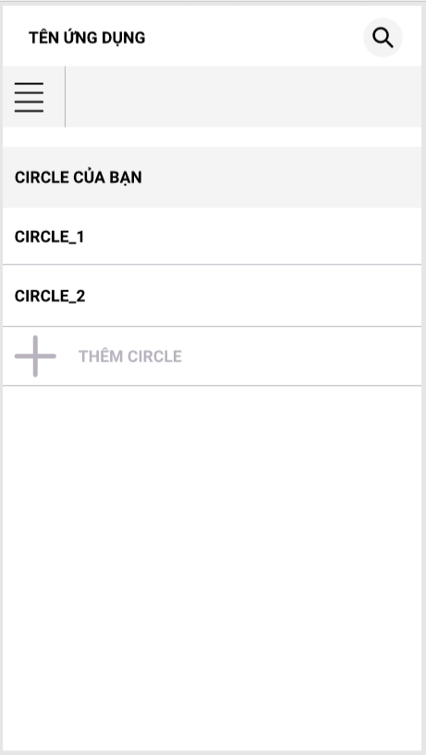**

**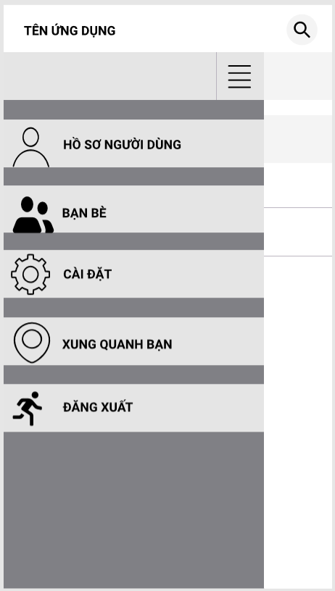**

Hình thức:

* Màn hình gồm các lựa chọn hồ sơ người dùng, bạn bè, xung quanh bạn, đăng xuất,...
* Màn hình hiển thị các Circle của người dùng.
* Màn hình gồm nút Thêm Circle.

Xử lý:

* Khi người dùng nhấn vào Hồ sơ người dùng, chuyển đến màn hình Xem thông tin cá nhân.
* Khi người dùng nhấn vào Xung quanh bạn, chuyển đến màn hình Xem những người ở gần.
* Khi người dùng nhấn vào Đăng xuất, đăng xuất khỏi tài khoản và chuyển về màn hình Đăng nhập.
* Khi người dùng nhấn vào một Circle, chuyển sang màn hình Circle.
* Khi người dùng nhấn vào nút Thêm Circle, chuyển sang màn hình Tạo Circle

### Màn hình “Circle”

**